МДОУ « Детский сад № 95»
Материал для занятий с детьми второй младшей группы (3- 4 лет)
по теме «Мой двор (город). Моя улица».
Подготовила и составила: Баева Т.И

ПРОДУКТИВНАЯ ДЕЯТЕЛЬНОСТЬ
- Аппликация «Автобус»
Цель: учить детей наклеивать готовые формы разного размера, создавать образ автобуса, аккуратно пользоваться клеем и закреплять навыки наклеивания.
Готовые заготовки: автобус ( цвет автобуса можно выбрать по вкусу ребёнка), колеса, окошки, клей, кисточка.

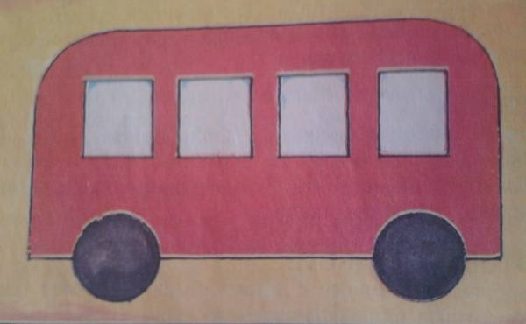

Музыкальная пауза Железнова «Автобус» https://www.youtube.com/watch?v=PUxeZYT7zHE
Вот мы в автобусе сидим  И сидим, и сидим  И из окошечка глядим  Всё глядим!  Глядим назад, глядим вперёд  Вот так вот, вот так вот  Ну что ж автобус не везёт  Не везёт?  Колёса закружились  Вот так вот, вот так вот  Вперёд мы покатились  Вот так вот!  А щётки по стеклу шуршат  Вжик-вжик-вжик, вжик-вжик-вжик  Все капельки смести хотят  Вжик-вжик-вжик!  И мы не просто так сидим  Бип-бип-бип, Бип-бип-бип,  Мы громко-громко все гудим  Бип-бип-бип!  Пускай автобус нас трясёт  Вот так вот, вот так вот  Мы едем-едем всё вперёд  Вот так вот! | - выполняют движения под музыку.  - пружиночка  - смыкаем пальцы рук «окошечком», смотрим в него, поворачиваясь в одну и в другую стороны  - разводим руки в стороны, поднимаем и опускаем плечи.  - выполняем круговые движения руками впереди от себя  - качаем согнутыми в локтях руками перед лицом (имитируем движение «дворников»).  - «крутим руль» и бибикаем.  - прыжки на месте.

- Лепка «Сказочная улитка»
Цель: создать условия для работы с новым материалом - макаронами, для умения изготавливать из него различные поделки. Продолжать знакомить с пластилином, его свойствами, научить разминать пальцами и ладонями обеих рук, получать радость от готовой работы, развитие мелкой моторики.
Материал: разноцветный пластилин, стеки, доска для лепки, макароны ракушки (по желанию можно окрасить гуашью).
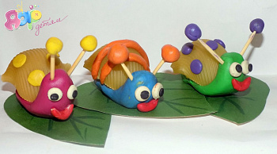
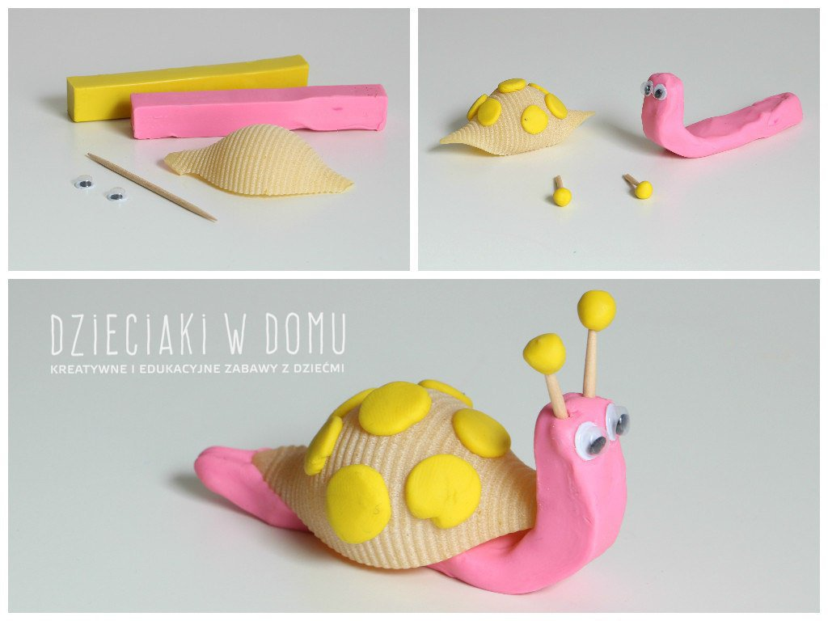

Готовые работы отправляйте на мою почту bayka1980@mail.ru до пятницы (включительно). Спасибо!!!
Интернет источники:

- Международный образовательный портал https://www.maam.ru/detskijsad/konspekt-nod-po-aplikaci-avtobus-vo-vtoroi-mladshei-grupe.html
- Социальная сеть работников образования https://nsportal.ru/detskiy-sad/applikatsiya-lepka/2018/03/05/konspekt-zanyatiya-po-lepke-vo-vtoroy-mladshey-gruppe

